«Какие книги прочитать с ребенком зимой?»
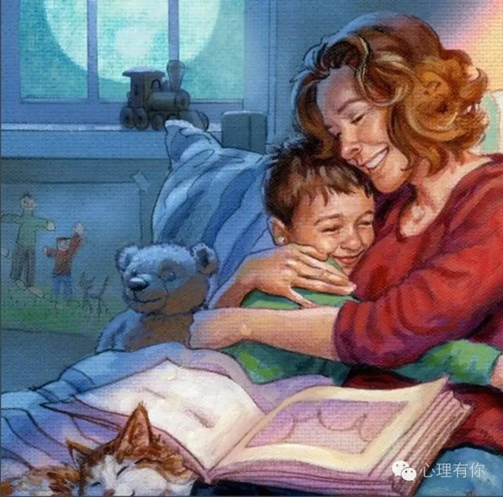
Предлагаем вам перечень книг, которые подойдут для семейного чтения с детьми дошкольного возраста.

Русская народная сказка "Зимовье зверей". /Обраб. И. Соколова - Микитова. /
Сказка «Зимовье зверей» — плод русского народного творчества. Она описывает историю домашних животных, которые сбежали из дома и стали жить в лесу. В этом произведении раскрыты темы дружбы, поступков, смелости и решительности.
Русская народная сказка "Лисичка - сестричка и волк". /Обраб. М. Булатова. /
Русская народная сказка "Лисичка-сестричка и серый волк" учит отличать добро от зла. В сказке показано, что не всем красивым и сладким речам стоит доверять, что не стоит через лож и обман достигать желаемого результата.
В. Сутеев. Елка.
В сказке Сутеева "Елка" говориться о том, что ребятам понадобилась елка под самый новый год. Они написали письмо деду Морозу, слепили Снеговика и отправили его в лес к Деду Морозу с письмом.

Русская народная сказка "Снегурочка". /Обраб. Л. Елисеевой/
Сказка Снегурочка – добрая, но печальная история о снежной девочке.
Сказка учит любить природу, знать особенности каждого времени года, учит народным традициям и праздникам. Учит быть послушными, любить своих родителей, не огорчать их.
Кроме сказок много книг со стихами о зиме.
Д. Биссет. Первый снег
Я. Аким. Первый снег.
С. Дрожжин. Улицей гуляет (из стих. "В крестьянской семье”).
С. Есенин. Поет зима - аукает.
Н. Некрасов. Не ветер бушует над бором (из поэмы "Мороз, Красный нос”)
И. Суриков. Зима.
А. Фет. Мама! Глянь - ка из окошка.

Читая книгу своему ребёнку, вы сможете стать ему ещё ближе, ещё любимей.
Книги развивают у детей любовь и уважение ко всему, к родителям, к животным, к природе, к воде, к Родине.
И если Вы решили купить своему ребенку новую книгу, то рекомендуем Вам:
При выборе книг для своего ребенка обратите внимание на следующие их качества.
1. Как книга иллюстрирована? Дети любят смотреть картинки не меньше, чем слушать; они ценят красоту, юмор, фантазию; избегайте книг, где стиль рисунков слишком деловой или упрощенный.
2. Соответствует ли книга способностям ребенка как слушателя? Не судите по возрасту, а выбирайте истории достаточно сложные, чтобы завладеть вниманием ребенка, но при том достаточно простые, чтобы он мог следить за развитием событий.
3. Понравится ли книга именно Вашему ребенку? Не слишком обращайте внимание на ее учебную ценность: любая история, которая ребенку нравится, будет в этом смысле ценной.
4. Обладает ли книга силой эмоционального воздействия? Хотя детям нравятся и те книги, которые просто содержат информацию, но долгое время для ребенка любимыми остаются такие, которые близки ему эмоционально.
5. Хорошо ли книга написана? Дети прислушиваются к звучанию речи, а не только к ее значению.
6. Нравится ли книга Вам? Если Вы читаете то, что больше нравится Вам самим, есть больше оснований ожидать, что это понравится ребенку.
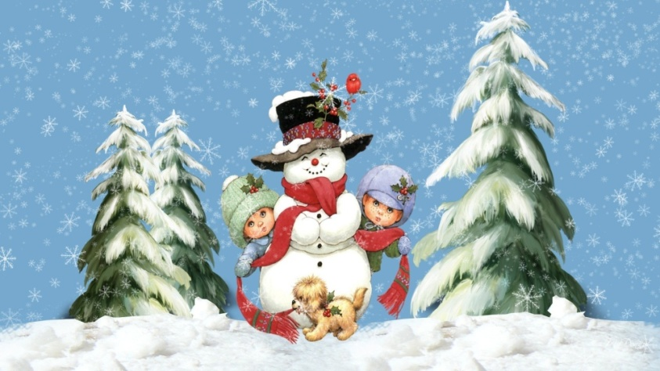
Материал подготовила учитель – логопед Мершина Серафима Алексеевна

